永宁县农村生活污水处理站提标改造项目
（一期）“9·10”较大中毒和窒息事故
调查报告

2020年9月10日17时50分许，广东维清环境工程有限公司承建的永宁县农村生活污水处理站提标改造项目（一期），在实施望洪镇望洪中心村污水处理站提标改造时发生一起较大中毒和窒息事故，造成6人死亡，1人受伤。
事故发生后，自治区党委和政府高度重视，自治区党委书记陈润儿，自治区政府主席咸辉，自治区党委副书记、银川市委书记姜志刚，自治区党委常委、政府常务副主席张超超，自治区政府副主席杨东先后作出批示。自治区应急管理厅厅长张吉胜和银川市委副书记、市长杨玉经及其他领导第一时间赶赴事故现场指挥救援，召开现场会，传达区市领导批示精神，部署善后和事故调查等工作。
为深入查明事故原因，深刻汲取事故教训，严肃追究责任。依据《中华人民共和国安全生产法》《生产安全事故报告和调查处理条例》（国务院令第493号）等法律法规的规定，银川市人民政府成立了永宁县农村生活污水处理站提标改造项目（一期）“9·10”较大事故调查组（以下简称事故调查组，下设综合组、技术组、管理组、责任追究组、应急评估组），由市委常委、常务副市长李鸿儒任组长，副市长雍辉，市纪委常委、监委委员闻军，市政府副秘书长侯文莅和市应急局、住建局、永宁县纪委主要负责人任副组长，市总工会、公安局、生态环境局、住建局、农业农村局、应急管理局派员参加，邀请市纪委监委、市检察院派员参加。同时，聘请工程建设、市政运行方面专家参与事故调查工作。
事故调查组坚持“科学严谨、依法依规、实事求是、注重实效”和“四不放过”的原则，通过现场勘验、调查取证、技术鉴定和专家分析，查明了事故原因，认定了事故性质和责任，提出了对事故责任单位和责任人员的处理建议，分析了事故暴露出的突出问题和教训，提出了事故防范和整改措施建议。现将有关情况报告如下：
一、基本情况
（一）项目基本情况
事故项目名称为永宁县农村生活污水处理站提标改造项目（一期）。
2020年3月30日，永宁县审批局批复同意永宁县小城镇污水处理站改扩建项目建议书和可行性研究报告，建设内容包括改造完善永宁县11个新型中心村和1个创业园的污水处理设施。
2020年6月8日，永宁县人民政府专题会议同意县住建局建议，明确由县住建局负责，就新华中心村一期污水处理站提标改造工程与广东维清环境工程有限公司通过竞争性谈判方式签订委托协议先行施工，项目立项批复后招标时将新华中心村一期污水处理站提标改造工程一同招标。因项目改造工艺、项目估算投资发生变更，2020年6月9日，永宁县住房和城乡建设局（以下简称永宁县住建局）提请永宁县政府对永宁县小城镇污水处理站提标改造工程重新立项，同时建议项目采用设计、施工总承包模式，分三期建设。
2020年6月10日至11日，永宁县政府召开十八届68次政府常务会议，会议原则同意小城镇污水处理站提标改造工程立项，由县住建局负责分期分批实施好小城镇污水处理站提标改造工程。
此后，永宁县住建局组织编制了“永宁县农村生活污水处理站提标改造项目（一期）实施方案”，至此，永宁县小城镇污水处理站改扩建项目名称改为永宁县农村生活污水处理站提标改造项目。2020年7月4日，项目实施方案通过专家评审。2020年7月6日，永宁县住建局以“永宁县农村生活污水处理站提标改造项目（一期）”名称完成备案登记。
2020年7月10日，永宁县审批局批复同意永宁县农村生活污水处理站提标改造项目（一期）建设方案，批复文号为永审服（批）发〔2020〕106号），建设地点为望洪镇望洪中心村污水处理站、李俊中心村污水处理站、新华中心村一期污水处理站、新华中心村二期污水处理站、李俊镇雷台村污水处理站和政权村污水处理站（共6个建设地点）。
2020年9月4日，永宁县住建局以永宁县农村生活污水处理站提标改造项目（一期）EPC总承包（设计+采购+施工）项目公开招标，开标时间2020年9月25日，公开招标单位为永宁县住建局。
（二）事故项目责任主体情况
1.项目建设单位（项目发包方）：永宁县住建局，永宁县农村生活污水处理站提标改造项目（一期）建设方，永宁县政府正科级工作部门，局长杨雁冰，项目分管副局长王妍。永宁县住建局质监站履行项目日常安全监督工作，站长刘杰。由副站长张斌负责项目前期手续办理及项目实施期间协调、管理职责。
2.项目施工单位（项目承包方）：广东维清环境工程有限公司（以下简称广东维清公司），永宁县农村生活污水处理站提标改造项目（一期）施工方，成立于2017年1月8日，法定代表人：杨圣云，注册地址：中山市火炬开发区祥兴路6号数贸大厦南冀16层1615卡，注册资本1000万元，统一社会信用代码：91442000MA4W55JG60，公司类型：有限责任公司（自然人投资或控股），经营范围：环保工程的设计、施工、技术开发、技术服务、技术转让、技术咨询等。资质等级：中山市住房和城乡建设局核发的建筑企业资质证书环保工程专业承包参级资质，有效期至2023年6月29日；广东省住房和城乡建设厅核发的安全生产许可证，有效期至2021年12月21日。该公司工程总监金刚。
2020年6月12日，永宁县住建局与广东维清公司签订“永宁县新华中心村污水处理站提标改造工程试点”协议书。7月16日，永宁县住建局与广东维清公司签订“永宁县农村生活污水处理站提标改造项目（一期）施工委托协议书”。项目负责人：谭长政，望洪中心村污水处理站作业现场负责人：李从超，兼职安全员：张友清。谭长政和李从超均没有施工负责人资质，施工现场无安全检查记录资料。
3.项目监理单位：永宁县金程建设监理有限公司（以下简称永宁县金程监理公司），永宁县农村生活污水处理站提标改造项目（一期）监理方，成立于1999年9月20日，法定代表人：鲁锦霞，注册地址：宁夏永宁县宁和北街商贸广场1号楼，注册资本200万元，统一社会信用代码：9164012171065659XH，公司类型：有限责任公司（自然人投资或控股），经营范围：工程监理、工程技术咨询、工程项目管理、房屋安全鉴定；项目代建、工程造价咨询、招标代理及咨询业务。资质等级：宁夏回族自治区住房和城乡建设厅颁发的房屋建筑工程监理乙级和市政公用工程监理乙级资质,有效期至2023年11月12日。
永宁县金程监理公司法定代表人鲁锦霞已年满70周岁，公司全部事务由总经理叶蔚（鲁锦霞之女）负责，永宁县金程监理公司未与永宁县住建局签订监理合同，该公司总经理叶蔚接永宁县住建局质监站副站长张斌电话通知后，安排电气监理杨文到项目履行监理职责。
（三）事故发生建设地点及其施工情况
事故发生建设地点为望洪镇望洪中心村污水处理站，是永宁县农村生活污水处理站提标改造项目（一期）6个建设点之一。
2020年8月3日，开始清淤；8月15日完成清淤开始作业；8月16日开始拆除风机等设备；8月18日拆除完成后开始安装曝气盘、爬梯、曝气管道等设备；9月1日开始进行电柜制作；9月3日，开始集水池、调节池提升水泵安装和曝气系统制作；9月10日上午，进行膜池试水，完成调节池提升泵安装，下午，进行调节池提升泵接电作业。
（四）属地党政机关履职情况
1.永宁县委、政府履职情况。
2020年7月22日，永宁县委常委钱冬带领县委督查室、政府督查室、永宁县住建局、银川市生态环境局永宁分局等单位相关负责人对永宁县农村生活污水处理站提标改造项目（一期）进行了督查，督查通报（永宁县委督查室第6期）指出以下问题：一是改造施工进度缓慢，计划于2020年9月30日竣工的一期6个污水站改造工程，目前仅有1个完成设备改造（新华中心村一期），一个正在实施改造（雷台中心村），其余四个均未开工。二是雷台中心村污水改造施工存在严重安全隐患，（1）施工企业违章操作，地下污水池通风不畅，工人在地下污水池作业时不按要求佩戴防毒面具，（2）监理公司不履行职责，对违章作业放任不管，未监督落实安全施工措施，（3）县住建局落实县委、政府关于加快改造中心村污水站决策部署不到位。
7月27日，永宁县委常委、政府常务副县长李伟在督查通报文件处理单上批示“请住建局牵头，抓好进度和安全生产，确保九月底一期完成”。7月29日至8月3日，永宁县住建局对督查通报文件进行了签批处理。
9月8日，永宁县县长郝春明对污水处理站提标改造工程进度调研，强调施工过程中要注意水质检测和后续项目施工安全。
2.监管部门履职情况。
永宁县住建局下达了《建设工程质量安全隐患责令整改通知书》，该通知书指出：项目未履行基本建设程序，擅自开工建设；施工现场安全生产文明施工措施不到位，施工用电不规范，并要求于7月22日前整改完毕。7月15日、7月19日和8月3日，永宁县住建局杨雁冰、刘杰、王妍、张斌均对新华中心村一期污水处理站、雷台中心村污水处理站和李俊中心村污水处理站提标改造施工现场进行了巡查。
3.属地政府履职情况。
望洪镇政府聘请自治区安全专家库专家，对供港蔬菜基地、辖区企业和新华、农丰、靖益三个中心村改造项目进行了安全检查评估和隐患反馈，在7月10日到望洪、南方、新华和靖益四个中心村污水站例行检查时，大门上锁无人，未能进入。永宁县农村生活污水处理站提标改造项目（一期）开工后，相关部门未告知望洪镇政府。
二、事故发生经过、应急救援和善后处置情况
（一）事故发生经过
2020年9月10日8时许，广东维清公司望洪中心村污水处理站作业现场负责人李从超、电工林超强、兼职安全员张友清、技术员郑仁杰、电工柯尊全、电工王小丰、安装工唐喜彬、安装工吴永亮（共8人，前4人为广东维清公司正式员工，后4人为临时雇佣人员）陆续前往望洪中心村污水处理站施工。广东维清公司谭长政通过永宁县住建局局长杨雁冰，协调永宁县城管大队用水罐车运送清水到望洪镇望洪中心村污水站，用于该站膜池试水。9时30分，开始向膜池注清水，同时，唐喜彬和吴永亮继续安装调节池提升泵。12时许，完成调节池提升泵安装，未接电线。午饭后，采购员袁响林（广东维清公司正式员工）到达施工现场，唐喜彬和吴永亮到缺氧池进行接管作业。17时15分，启动集水池提升泵开始向调节池抽入污水，3名作业人员袁响林、林超强、张友清在调节池内进行提升泵接电作业，17时50分许，3人均晕倒在池中，此时，调节池中污水深约1米。另外一名作业人员王小丰发现后，向地面作业人员呼救，并开始施救，施救过程中晕倒掉入池中。现场负责人李从超听到呼救，在无防护用品情况下到调节池救援，也晕倒掉入池中，随后，另一名地面作业人员柯尊全在未采取任何防护措施的情况下进入池中查看情况，也晕倒掉入池中，前后导致6人落入池中。
（二）现场勘察情况
经对事故现场勘察，事故发生地位于永宁县望洪镇望洪中心村污水处理站（现场示意图见图一、图二），具体发生于该站调节池内，池长15米、宽9米、深8米（见图三）。

图一：“9.10”事故现场示意图

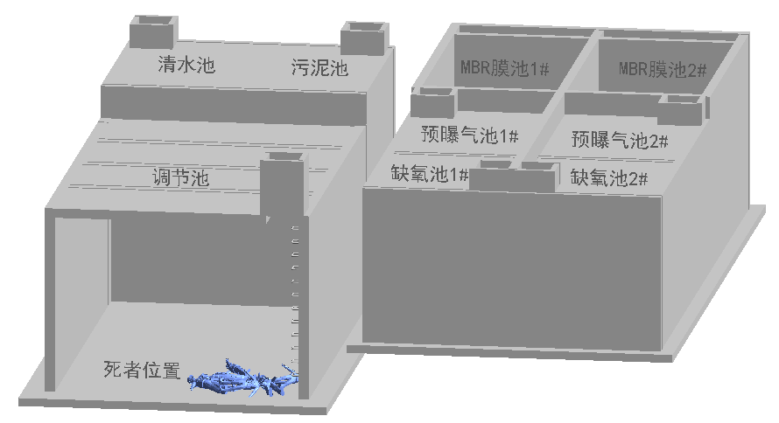

图二：事故位置三维示意图
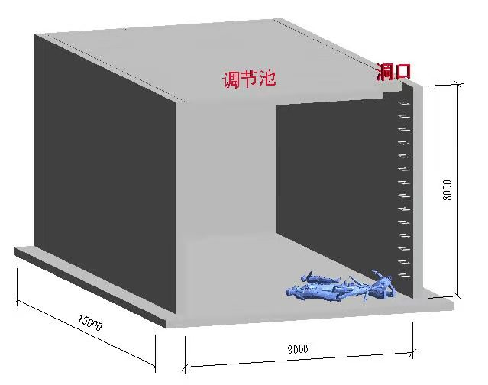
图三：“9.10”事故调节池尺寸示意图

事故发生前，调节池内无污水，已完成曝气管和提升泵安装。人员通过调节池内的爬梯出入作业（见图四、图五）。
事故发生后，银川市环境监测站对望洪中心村污水处理站调节池存水进行监测。结果如下表：
望洪中心村污水处理站调节池存水监测结果表
单位：mg/L（pH无量纲）
采样点位 | 样品编号 | 采样时间 | pH | 化学  需氧量 | 五日生化需氧量 | 氨氮 | 总磷 | 硫化物
望洪中心村  污水站调节池存水 | CC20261 | 2020.11.11 | 7.21 | 182 | 66.1 | 93.4 | 11.0 | 2.08

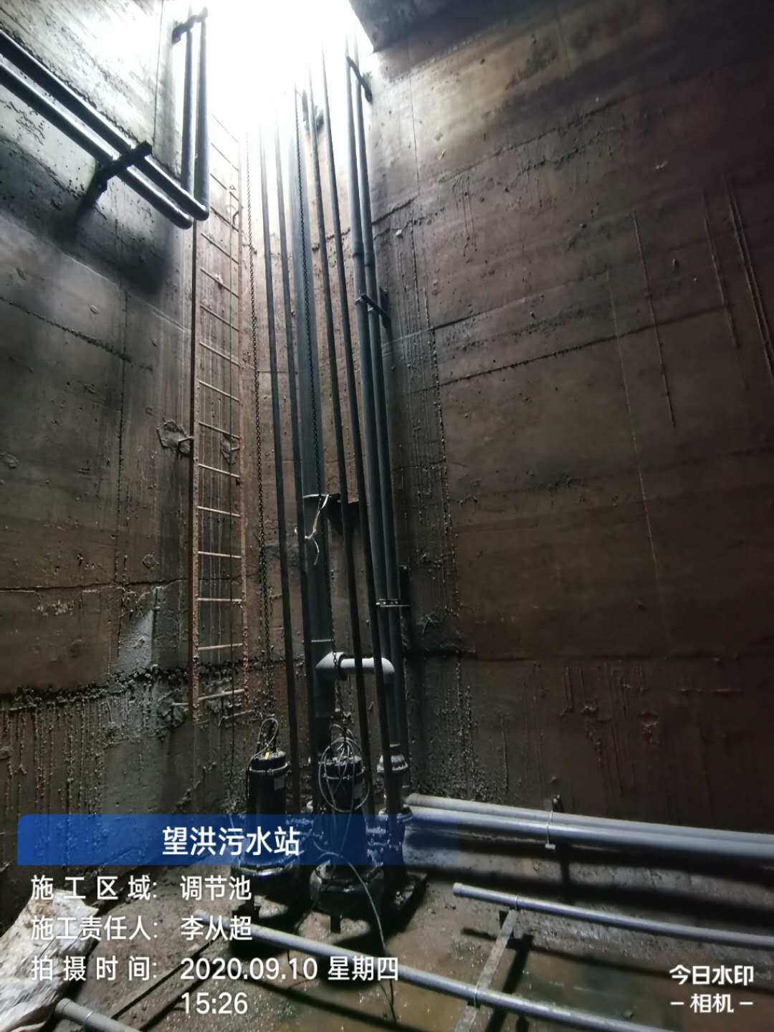
图四：“9.10”事故调节池内部图
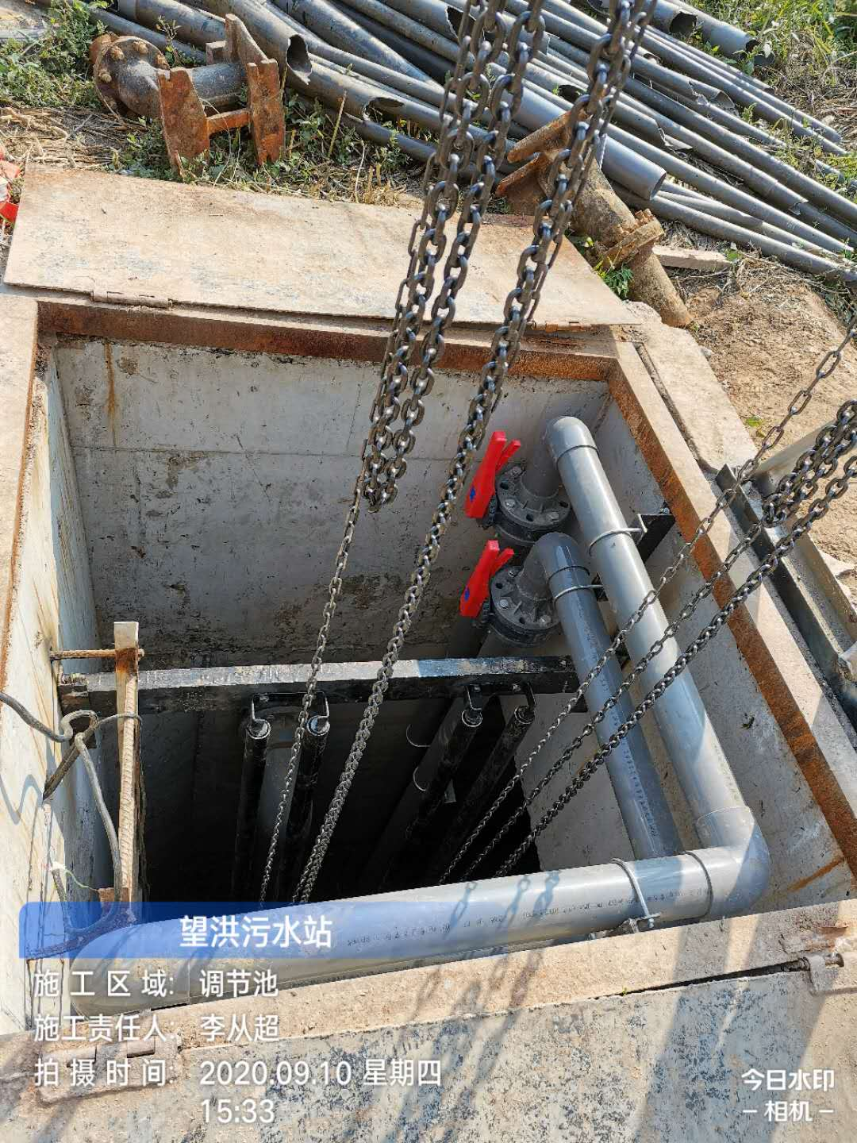
图五：“9.10”事故调节池池口图

（三）应急救援情况
17时56分，现场作业人员郑仁杰拨打119救援电话。17时57分，另一名作业人员唐喜彬拨打120急救电话。18时03分，120到达现场，广东维清公司另一名负责人谭长政也到达现场，并在腰上栓了一根绳子，不听劝阻，进入池中，未到达池底便晕倒，被现场人员用绳子拽出，随即被120救护车送往永宁县人民医院抢救，后转至宁夏医科大学附属医院救治。18时07分，永宁县消防救援大队杨和消防救援站到达，救援官兵佩戴好防护用品，开始实施救援，18时38分，将李从超、林超强、张友清、柯尊全、王小丰、袁响林从池中救出，经120医护人员现场确认6人已无生命体征。自治区应急管理厅张吉胜厅长和银川市杨玉经市长等领导接报后，第一时间赶赴事故现场指挥救援，召开现场会，传达区市领导批示精神，部署善后和事故调查等工作。
（四）事故善后处置情况
事故发生后，永宁县成立6个善后工作组，开展善后处置工作。要求广东维清公司全力做好死者家属善后赔偿工作。经善后工作组调解，广东维清公司与死者家属达成赔偿协议，签订人民调解协议书，支付一次性死亡赔偿金。善后相关事宜处置完毕，死者家属得到妥善安抚，社会舆情平稳。伤者谭长政经宁夏医科大学附属医院救治，于9月20日痊愈出院。
三、事故造成的人员伤亡和直接经济损失
经核实，此次事故共造成6人死亡，1人受伤（轻伤，于9月20日出院）。事故调查组依据《企业职工伤亡事故经济损失统计标准》（GB6721-1986），核定直接经济损失820万余元。其中：人身伤亡支出费用730万元，财产损失费用90万元。
四、死亡原因分析
2020年9月10日22:10，宁夏回族自治区应急技术中心工作人员在事故池池口下8米处检测，硫化氢、氨气超过检测仪器满量程（德尔格七合一检测仪硫化氢满量程为133mg/m³，最高允许浓度10mg/m³；氨气满量程为141.6mg/m³，短时间接触容许浓度30mg/m³），一氧化碳11.6mg/m³（短时间接触容许浓度30mg/m³）。
永宁县人民医院居民死亡医学证明（推断）书载明：直接死亡原因：缺氧窒息，引起的疾病或情况：吸入硫化氢导致机体供氧障碍，发病至死亡大概间隔时间：0.1小时。
2020年9月11日0时至04时，银川市公安局物证鉴定所对6名死者进行了死因鉴定，法医学尸体检验鉴定书鉴定意见：6人均符合硫化氢和甲硫醚中毒死亡。
2020年10月9日，公安部物证鉴定中心出具6名死者心血检验报告结果：从6名死者心血中均检出硫化氢和甲硫醚。
综合分析死亡原因为混合性气体中毒和窒息。
五、事故原因和性质
（一）直接原因
永宁县望洪中心村污水处理站集水池生活污水及池底淤积污泥，在厌氧细菌作用下，产生大量硫化氢、氨气等有毒有害气体，广东维清公司作业人员启动集水池提升泵从集水池向调节池抽入生活污水过程中，污水水位差引起水流强烈翻动及曝气过程中致使大量有毒有害气体迅速扩散到调节池的空气中，而调节池又是一个有限空间，不利于有毒有害气体的扩散稀释，导致有毒有害气体的浓度迅速提高，严重超出人体安全临界浓度，致使3名无任何防护用品在调节池内作业的人员相继中毒昏迷，掉入池中窒息；另外3名作业人员进入池中盲目施救，中毒窒息导致事故扩大。
（二）事故发生的间接原因
1.施工单位不具备安全生产条件。广东维清公司承接“永宁县农村生活污水处理站提标改造项目”后，未制定有限空间作业管理相关制度，未按照有关规定正式成立项目组织机构，未设立安全管理机构，未针对高处作业、有限空间作业等特殊作业配备符合安全作业条件的防护设备设施，不具备安全生产条件。
2.施工单位未依法开展安全培训教育。广东维清公司未按照规定对作业人员实施安全培训教育，未针对有限空间等特殊作业进行安全技术交底，现场作业人员未经培训上岗作业，导致作业人员对作业场所和工作岗位存在的危险因素不了解，对防范措施和事故应急措施不掌握。
3.施工现场安全管理严重缺失。广东维清公司未明确专职安全管理人员，在建设项目多个施工地点仅有1名兼职安全员，且与其他人员一并作业，无法履行正常安全监护职责。永宁县金程监理公司没有针对永宁县农村生活污水处理站提标改造项目（一期）编制监理规划、监理实施细则，在项目多个建设点同时施工的情况下，仅配有1名电气监理，没有对未经安全教育培训、违规进入有限空间作业的行为进行制止和上报。
4.行业部门履行监管责任还不到位。永宁县住建局作为永宁县政府指派的永宁县农村生活污水处理站提标改造项目（一期）招标、建设安全、工程竣工验收和项目竣工决算审查等工作管理单位，相关公职人员巡查检查过程中对施工和监理单位落实安全生产主体责任情况及隐患排查整改情况监管不到位。
5.县、乡党委政府领导责任还压的不实。永宁县委、县政府未能正确处理人居环境改善与安全发展的关系，在整改自治区生态环境保护工作反馈问题过程中，未有效督促有关部门整治和排除督查发现的安全隐患。望洪镇党委、政府未认真落实安全生产责任，对辖区项目工程施工情况不掌握，未及时发现和纠正一期项目望洪镇望洪中心村污水处理站改造施工中存在的违章作业等安全隐患。
（三）事故性质
经调查认定，永宁县农村生活污水处理站提标改造项目（一期）“9·10”较大事故，是一起未依法履行招标手续，违反有限空间作业安全管理规定，违法实施、违章指挥、违章作业、盲目施救导致的中毒和窒息较大生产安全责任事故。
六、对事故有关责任人员和责任单位的处理意见
根据国家有关法律、法规的规定，事故调查组依据事故调查情况和原因分析，认定下列人员和单位应承担相应的责任，并提出如下处理意见：
（一）依法免于追究责任的人员
林超强、张友清、袁响林、王小丰、柯尊全5人在有限空间作业时，安全培训教育缺失，未佩戴有效防护用品，冒险作业，盲目施救，导致事故发生和扩大，鉴于已在事故中死亡，依法免于追究责任。
（二）依法被公安机关刑事立案侦查并采取强制措施的人员
杨圣云、谭长政、李从超、杨文、叶蔚5人涉嫌重大责任事故罪，已于2020年09月13日被刑事立案侦查，依法对犯罪嫌疑人杨圣云、谭长政、杨文、叶蔚4人采取了取保候审强制措施。鉴于犯罪嫌疑人李从超已在事故中死亡，依法免于追究刑事责任。
（三）依纪依法被纪委监委立案审查调查的人员
永宁县委常委、常务副县长李伟，县住建局杨雁冰、王妍、刘杰、张斌，永宁县望洪镇吴鹏6名公职人员作为永宁县农村生活污水处理站提标改造项目统筹协调和监管人员，未采取有效措施督导施工和监理单位消除安全生产隐患。依据《中国共产党纪律检查机关监督执纪工作规则》《中华人民共和国监察法》等有关规定，已由纪委监委立案审查调查处理。
（四）依法给予行政处罚的人员
金刚，群众，广东维清公司工程技术部总监。对所分管的工程技术部安全工作管理不到位，未及时建立施工项目组织机构，未督促检查施工项目的安全生产情况，未能及时消除事故隐患，对此次事故负重要领导责任。其行为违反了《中华人民共和国安全生产法》第二十二条第一、五项之规定，依据《安全生产违法行为行政处罚办法》（国家安全监管总局令第15号）第四十五条第一项之规定，建议由银川市应急局对其个人处9000元罚款的行政处罚。
（五）依法给予行政处罚的单位
1.广东维清公司（项目施工单位）。未依法履行施工单位职责，没有对单位作业人员进行安全培训教育，未对作业场所和工作岗位存在的危险因素进行辨识，没有配备检测设备和劳动防护用品；现场安全管理缺失，未及时发现并制止违规作业行为，消除作业时存在的中毒和窒息事故隐患。其行为违反了《中华人民共和国安全生产法》第二十五条第一款、第三十八条第一款、第四十一条、第四十二条和《宁夏回族自治区有限空间作业安全生产监督管理办法》第十七条之规定，对此次事故发生负主要责任。依据《中华人民共和国安全生产法》第一百零九条第二项之规定，建议由银川市应急局对其处99万元的罚款；依据《生产安全事故报告和调查处理条例》第四十条之规定，建议由银川市住建局移交发证机关对其建筑企业资质证书和安全许可予以吊销。
2.永宁县金程监理公司（项目监理单位）。未依法履行监理职责，没有针对永宁县农村生活污水处理站提标改造项目（一期）编制监理规划、监理实施细则，在项目多个建设点同时施工的情况下，仅配有1名电气监理，没有对未经教育培训、违规进入有限空间作业的行为进行制止和上报。其行为违反了《建设工程安全生产管理条例》第十四条之规定，对此次事故发生负重要责任。依据《建设工程安全生产管理条例》第五十二条和《中华人民共和国安全生产法》第一百零九条第二项之规定，建议由银川市应急局对其处90万元的罚款；依据《生产安全事故报告和调查处理条例》第四十条之规定，建议由银川市住建局提请自治区住建厅对其监理资质予以吊销。
（六）依照有关规定作出书面检查的单位
为认真贯彻落实《中共中央 国务院关于推进安全生产领域改革发展的意见》，强化属地党委和政府领导责任，事故调查组建议责成永宁县委、县政府，永宁县住建局，永宁县望洪镇党委、政府作出深刻检查。
七、事故防范和整改措施建议
永宁县“9·10”事故代价惨痛，教训深刻，充分暴露出属地政府履行安全生产领导责任有不足、部门履行安全生产监管责任有缺陷、企业履行安全生产主体责任不落实等问题。针对事故暴露出的问题，为认真吸取事故教训，严格落实企业安全生产主体责任、部门监管责任和政府领导责任，举一反三，严防类似事故的再次发生，提出以下防范措施和建议：各有关部门、各县（市）区人民政府要深刻吸取“9·10”事故警示，牢固树立科学发展、安全发展理念，认真落实陈润儿书记、咸辉主席等自治区领导批示精神，坚守“发展决不能以牺牲人的生命为代价”红线，加强建筑施工安全管理工作，督促建筑企业严格落实安全生产主体责任，全面开展有限空间作业、建筑施工领域安全生产隐患排查。
（一）牢固树立安全发展理念，坚守安全生产红线意识
全市各级党委政府要认真学习贯彻落实习近平总书记关于安全生产的重要论述精神，认真践行人民至上、生命至上、安全第一的发展理念，牢固树立红线意识和底线思维，坚决落实以人民为中心的发展思想，把人民的生命健康安全放在第一位，本着对人民高度负责的精神，认真履职，做到守土有责、守土尽责。要持续深化安全生产专项整治三年行动，狠抓薄弱环节，加强安全生产基础建设和监管能力建设，充分发挥监管执法的震慑作用，倒逼企业落实主体责任，切实增强从根本上消除事故隐患的思想自觉和行动自觉，坚决做到风险隐患“清零”。
（二）切实吸取事故教训，补齐安全生产短板
全市今年发生4起有限空间事故，尤其是永宁县“9.10”污水处理站提标改造工程较大事故，暴露出市政建设领域安全生产基础薄弱、安全生产投入少、历史欠债多、企业疏于安全生产防范、广大企业员工安全意识不强、违章生产、违规操作等现象。针对事故暴露出的安全管理短板，各级各部门要举一反三，全面整改。市政建设领域行业主管部门要认真梳理现行标准规范，会同有关部制定出台我市有限空间作业安全技术规范，指导规范有限空间作业行为，坚决杜绝同类事故发生。
（三）严格落实安全生产主体责任，夯实安全生产基础
事故责任单位要认真落实企业安全生产主体责任，深入分析企业安全管理方面存在的问题，建立健全安全生产责任制和安全生产规章制度，完善安全生产组织机构，加大安全生产投入，切实加强作业场所安全管理，提高从业人员现场应急处置能力和自救互救能力。各类生产经营单位必须严格遵守国家法律法规，把保护职工的生命安全与健康放在首位，决不能以牺牲职工的生命和健康为代价换取经济效益，要完善和落实隐患排查治理制度，建立隐患排查治理自查自报自改机制，认真开展作业场所危险因素分析，加强安全风险防控。
（四）加强行业监管力度，切实规范建设手续
各级住建部门要严格落实安全生产监管职责，强化行政执法监督。根据工程规模、施工进度，合理安排监督力量，制定可行的监督检查计划。要严格履行招投标手续、质量监督手续、施工许可等审批手续，严厉打击违规建设、违法施工等行为。对重点工程项目，要加大监督检查频次和非法违法行为查处力度，要从源头上杜绝事故隐患，完善工程质量安全管理制度，落实建设单位、勘察单位、设计单位、施工单位和工程监理单位五方主体质量安全责任，落实隐患排查治理制度，确保安全投入到位，各项安全措施执行到位，坚决遏制生产安全事故发生。
（五）强化党委政府领导，切实压紧压实责任
各级党委政府要严格落实《地方党政领导干部安全生产责任制规定》，始终把安全生产摆在经济社会发展的突出位置，坚决扛起党委政府领导责任，党政负责人要切实履行第一责任人责任，亲力亲为，严格按照“党政同责、一岗双责”“谁主管、谁负责”和“三个必须”的要求，加大督查考核和追责问责力度，压实党政领导责任、部门监管责任、企业主体责任、全员岗位责任，推动安全生产责任落到实处。要把安全生产专项整治三年行动作为重要抓手，真正把安全发展理念贯彻到整治行动的各个领域和全部过程，对每个问题都认真分析原因、落实责任、一抓到底，从根本上消除事故隐患。
（六）强化事故警示教育，提升全民安全意识
各级各部门要认真贯彻落实自治区领导批示精神，在前期事故现场警示基础上，组织各行业管理部门扩大事故警示教育对象，强化从业人员尤其是建筑施工行业领域从业人员安全事故警示教育工作，围绕重点行业、重点时间节点、关键薄弱环节，深入基层一线、重点企业开展事故警示教育和安全应急知识专题宣讲，全面提高各行业从业人员安全意识和应急能力，从源头上防范生产安全事故发生。

